Documentação Projeto 1 - Grupo Amais

Projeto B

Eduarda Bicalho, Guilherme Aliperti, Nicolas Stegmann, Tomas Pilnik, Eli José, Pedro Azambuja

**Introdução**

Tendo em vista a implementação da seguinte equação lógica: $\overline{A}+B.C$, o grupo foi dividido da seguinte maneira: 2 integrantes se responsabilizaram por montar o diagrama de blocos lógicos e o diagrama elétrico no falstad, e os outros 4 se responsabilizaram em montar o circuito na protoboard. Desses quatro, dois focaram em estudar as datasheets dos circuitos integrados.

Tabela verdade:

|  |  |  |  |
| --- | --- | --- | --- |
| A | B | C | Q |
| 0 | 0 | 0 | 1 |
| 0 | 0 | 1 | 1 |
| 0 | 1 | 0 | 1 |
| 0 | 1 | 1 | 1 |
| 1 | 0 | 0 | 0 |
| 1 | 0 | 1 | 0 |
| 1 | 1 | 0 | 0 |
| 1 | 1 | 1 | 1 |

**Diagrama de blocos lógicos**

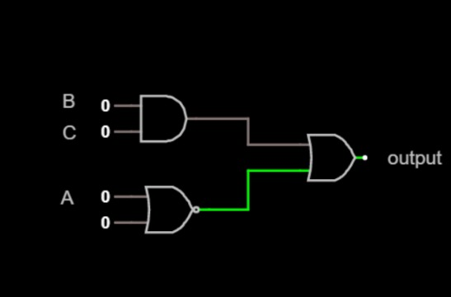

Figura

**Diagrama elétrico**

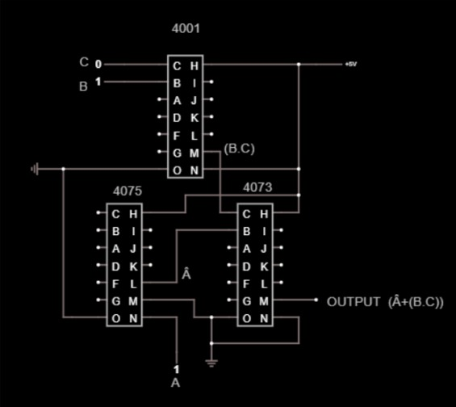

Figura

**Implementação**

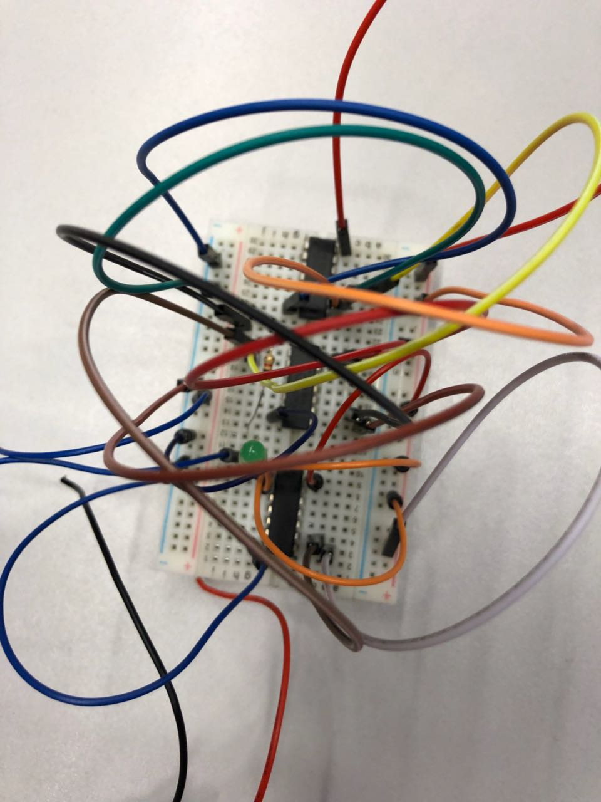

Figura